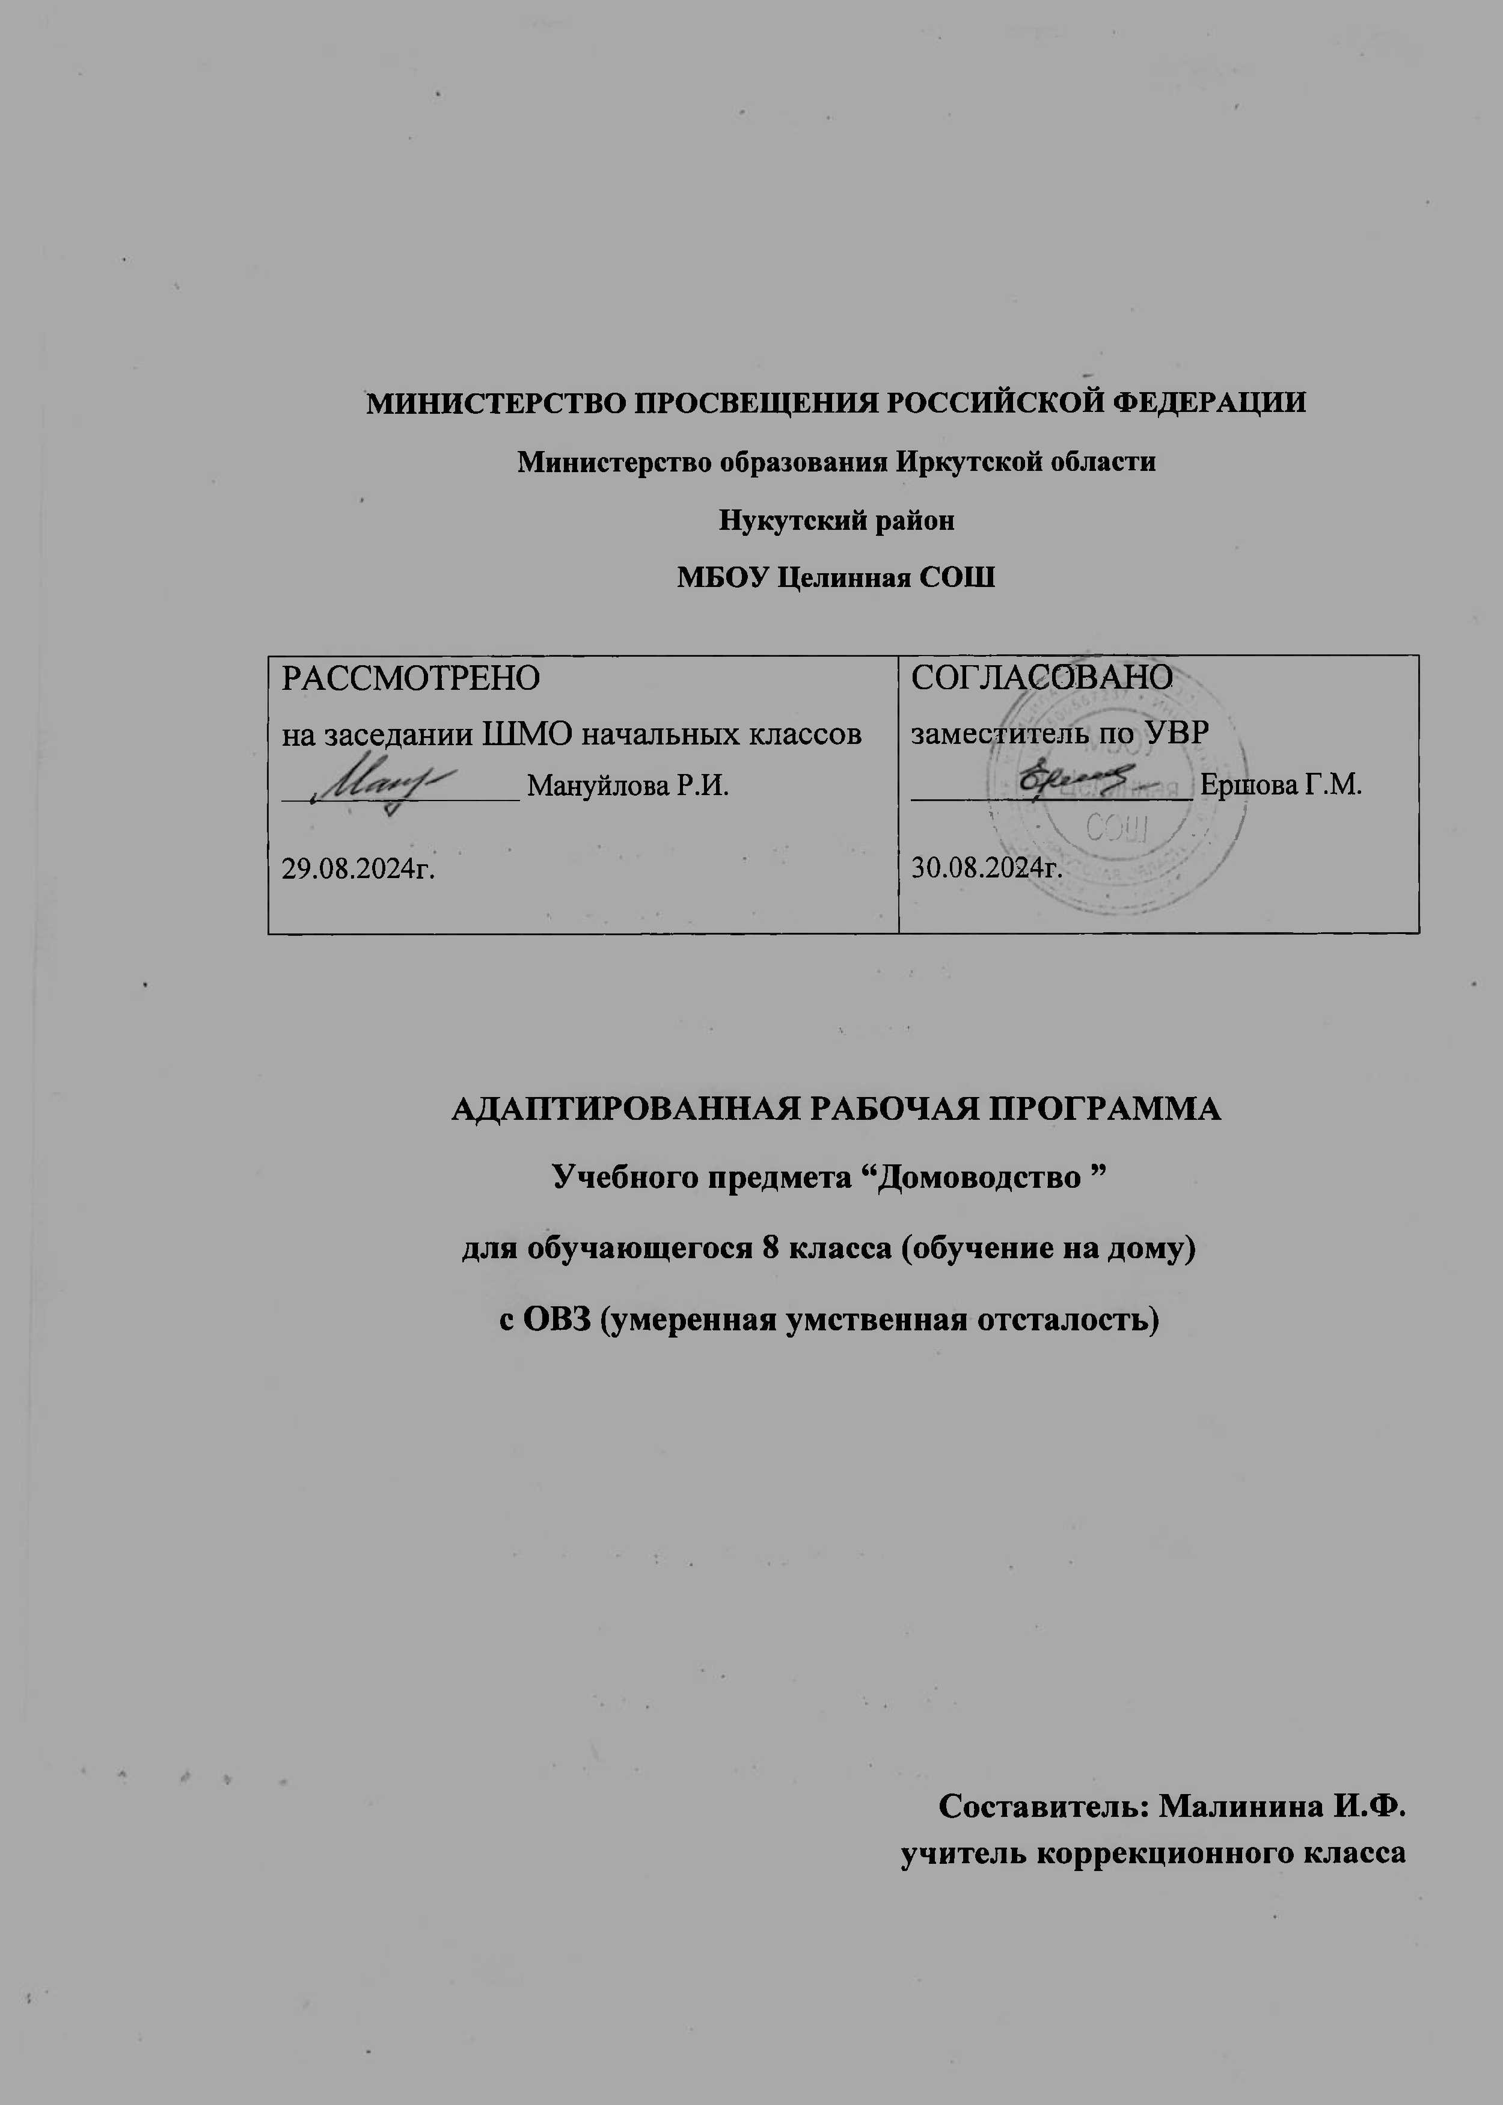

**1.Пояснительная записка**

Рабочая программа **учебного предмета *«Домоводство»* для обучающихся с умственной отсталостью** для 8 класса составлена с учетом:

- Приказа Министерства образования Российской Федерации от 10.04.2002 г. №29/2065-п «Об утверждении учебных планов специальных (коррекционных) учреждений для обучающихся, воспитанников с отклонениями в развитии»;

- Федерального компонента государственного образовательно­го стандарта общего образования (Приказ Мини­стерства образования РФ от 05.03.2004 г.№1089);

- Учебного плана МБОУ Целинная СОШ

- Программы специальных (коррекционных) образовательных учреждений VIII вида 5-9 классы под редакцией ВВ Воронковой.Владос, 2018 г.;

**Целью предмета** «Домоводство» специального (коррекционного) образовательного учреждения VIII вида является формирование у каждого ребёнка того необходимого запаса знаний, навыков и умений, который позволит ему уверенно начинать самостоятельную жизнь после окончания школы, успешно адаптироваться в ней и интегрироваться в социум.

Изучение предмета «Домоводство» способствует решению основных

**задач** по формированию у обучающихся:

- знаний и умений бытового труда (личная гигиена, организация питания, уход за жилищем, одеждой и обувью и другими предметами обихода;

- знаний и умений ухода за домашними животными;

- умений общения;

- представлений и знаний о нормах культуры взаимоотношения с различными людьми (знакомыми и незнакомыми, старшими и младшими, педагогами, сверстниками и др.);

- эмоционально положительного отношения к окружающим;

- познавательной деятельности.

Формирование личности учащихся осуществляется через коррекционно-педагогическое воздействие, направленное на развитие познавательных интересов и психических процессов, на формирование системы потребностей и мотивов поведения, а также на коррекцию эмоционально-волевой сферы. Содержание программы носит ориентировочный характер, поэтому учитель, исходя из особенностей региона, географической местности, возможности обучающихся, вправе изменять последовательность изучения тем, распределять время на прохождения программного материала на своё усмотрение, дополнять или вносить необходимые изменения.

Материал программы включает в себя теоретический минимум по основным разделам программы, т.к. основная цель предмета – практическая направленность. Последовательное изучение тем обеспечивает воз­можность систематизировано формировать и совершенствовать у детей с нарушением интеллекта необходимые навыки самообслуживания, ведения домашнего хозяйства, ориентировки в окружа­ющем мире.

Кроме того, данные занятия должны способствовать усвоению морально-этических норм поведения, выра­ботке навыков общения с людьми, развитию художественного вкуса детей, мыслительной деятельности, общетрудовых навыков, воспитывать аккуратность, терпение, трудолюбие.

**Формы и методы реализации программных задач.**

Основными формами и методами обучения являются практические работы, сюжетно-ролевые игры, беседы; широко используются наглядные средства обучения, демонстрация учебных кинофильмов, диафильмов. Для успешного усвоения учебного материала, а также развития интереса к предмету учитель проводит уроки-презентации с применением компьютерных средств.

На занятиях следует отводить время для изучения правил техники безопасности, формирова­ния умений пользоваться колющими и режущими инструментами и т. д. Ни один, даже самый незначительный случай наруше­ния правил техники безопасности нельзя оставлять без внимания.

Беседа на занятиях по домоводству является одним из основных методов обучения и применяется в сочетании с сюжетно-ролевыми играми, различными практическими работами.В зависимости от задачи занятия беседа может иметь различное назначение и сопровождаться наглядностью.

Для прочного закрепления знаний и умений следует постоянно осуществлять повторение пройденного. Для повторения при­влекается пройденный материал из других разделов, логично связанный с изучаемой темой. На занятиях по домоводству следует уделять вни­мание обогащению словарного запаса, использовать пословицы, поговорки, загадки для развития устной и письменной речи, практического применения знаний, умений и навыков, полученных на уроках родного языка.

1. **Место учебного предмета в учебном плане.**

**На изучение «Домоводства» в 8 классе отводится 68 часов** -**2 часа** в неделю, **34** учебных недели, что соответствует учебному плану **Основные требования к знаниям и умениям учащихся**

*1-й уровень*

Учащиеся должны **знать:**

• правила расчетов за коммунальные и бытовые услуги;

• основные гигиенические требования к охране здоровья;

• правила вызова врача, ухода за больными в семье;

• правила гигиены и ухода за собой;

• смысловые различия между досуговой деятельностью, развлечением и отдыхом.

Учащиеся должны **уметь:**

• соотносить заработную плату и примерный бюджет семьи;

• планировать свою полезную деятельность в семье;

• оказывать первую медицинскую помощь;

• пользоваться безопасными лекарственными препаратами.

• устанавливать связи между понятиями *здоровье, нравственное поведение, красота*

*человека;*

• планировать досуговую деятельность и развлечения на неделю (месяц); с учетом

расчета денежных средств (на основе заданных модулей).

*2-й уровень*

Учащиеся должны **знать:**

• о том, что расходы семьи строятся на основе заработка;

• основные статьи расходов (питание, одежда, коммунальные, бытовые и другие

услуги);

• свой распорядок дня и обязанности в доме;

• основные гигиенические требования по уходу за телом;

• правила вызова врача.

• что красота человека состоит из здорового образа жизни и нравственного поведения;

• необходимые для пола и возраста гигиенические требования по уходу за телом.

Учащиеся должны **уметь:**

• выполнять основные гигиенические требования по уходу за телом;

• помочь больному в доме.

• организовать свой отдых и развлечения с пользой;

• выбирать необходимые вещи (из перечня возможных) для отдыха летом.

1. **Содержание учебного предмета.**

**Российские традиции гостеприимства. Повторение (2 ч)**

**Разумная экономика (13 ч)**

Заработная плата. Бюджет семьи.

Планирование расходов в семье из четырех человек: коммунальные платежи;

продуктовая корзина, цена, стоимость продуктов; приобретение одежды, обуви.

Вещи долговременного пользования, их стоимость.

Планирование денежных средств на отдых, непредвиденные расходы.

**Практические работы**

Расчет показаний расхода электроэнергии с электросчетчика, расчет платы на

коммунальные услуги, заполнение бланков для оплаты коммунальных услуг, платежные

документы, их хранение.

**Деловые игры**

Планирование бюджета семьи.

**Наши ближайшие планы (4 ч)**

Организация режима жизни членов семьи. Планирование рабочих и выходных дней.

Распределение обязанностей на неделю. Анализ программы членов семьи на неделю

(практическое занятие).

**Здоровье (8 ч)**

Гигиенический режим, его правила в течение дня, недели. Источники заболеваний.

Профилактика воспалительных и вирусных заболеваний. Травмы, ожоги. Помоги себе сам

при порезах, ожогах (правила, средства). Правила вызова врача, ≪скорой помощи≫. Уход

за больными в доме.

**Домашняя аптека (4 ч)**

Правила комплектования аптеки. Средства от головной боли, кишечных расстройств,

простудных заболеваний. Народные безопасные средства для дезинфекции, полоскания,

ожогов и др.

Правила обращения с лекарствами. Хранение лекарств.

**Повторение (1 ч)**

**Здоровье и красота (10 ч)**

Толкование пословиц о красоте и здоровье. Понятие о здоровом образе жизни.

Здоровье, спорт, интересный досуг — красота жизни.

Внешняя красота, ее правила.

Гигиенические средства по уходу за кожей, волосами. Гигиенические правила для

девушек. Гигиенические правила для юношей. Косметические средства для молодых

людей. Гигиенические уголки в доме, их оборудование. Нравственное здоровье (культура

поведения и речи, этика отношений между юношами и девушками, младшими и

старшими).

**Правила этики (4 ч)**

Поведение в общественных местах.

Правила обращения к незнакомому человеку. Правила знакомства. Правила выхода из

конфликтной ситуации в семье, с друзьями. Правила поведения в гостях.

**Организация досуга (12 ч)**

Составление перечня любимых и нелюбимых занятий. Понятия *досуг, отдых,*

*развлечения.*

Организация досуга как источника получения новых знаний. Досуг как укрепление и

развитие здоровья. Досуг как развитие постоянного интереса к какому-то виду

деятельности (коллекционирование, фотография, походы и др.).

Отдых, его разновидности. Отдых как часть режима дня, недели. Бездеятельность и

отдых. Развлечения, виды развлечений (прогулки, дискотеки, слушание музыки,

настольные игры и др.).***Практические работы (4 ч)****.* Самостоятельное планирование досуговой деятельности. Планирование отдыха длячленов семьи.

Список любимых развлечений. Анализ и обсуждение практических работ.

**Летний отдых (8 ч)**

Планирование отдыха на лето. Отпуск, расчет дней для отдыха. Бюджет отдыха.

Выбор места для отдыха. Подготовка к путешествию: выбор транспорта, оплата проезда.

Собираем вещи для турпохода (перечень), отдыха на море (перечень), отдыха на даче

(перечень), поездки к друзьям на неделю (перечень).

**Повторение (1 ч)**

**5. Тематическое планирование.**

|  |  |  |
| --- | --- | --- |
| **№** | **Наименование раздела** | **Количество часов** |
| **1** | Российские традиции гостеприимства. Повторение. | 2 |
| **2** | Разумная экономика | 13 |
| **3** | Наши ближайшие планы | 4 |
| **4** | Здоровье | 8 |
| **5** | Домашняя аптека | 4 |
| **6** | Повторение | 1 |
| **7** | Здоровье и красота | 10 |
| **8** | Правила этики | 5 |
| **9** | Организация досуга | 12 |
| **11** | Летний отдых. | 8 |
| **12** | Повторение. | 1 |
|  | **Итого** | **68 часов** |

**6. Календарно-тематическое планирование с определением основных видов учебной деятельности обучающихся.**

|  |  |  |
| --- | --- | --- |
| **№ урока** | **Дата проведения**  **(неделя)** | **Тема урока**  **(с указанием вида деятельности)** |
| **Повторение. (2 ч)** | | |
| 1. |  | Российские традиции гостеприимства. |
| 2. |  | Российские традиции гостеприимства. |
| **Разумная экономика (13 ч)** | | |
| 3. |  | Заработная плата. |
| 4. |  | Бюджет семьи. |
| 5. |  | Планирование расходов в семье из четырех человек. |
| 6. |  | Коммунальные платежи. |
| 7. |  | Продуктовая корзина, цена, стоимость продуктов; |
| 8. |  | Приобретение одежды, обуви. |
| 9. |  | Вещи долговременного пользования, их стоимость. |
| 10. |  | Планирование денежных средств на отдых. |
| 11. |  | Непредвиденные расходы. |
| 12. |  | ***Практическая работа.***  Расчет показаний расхода электроэнергии с электросчетчика. |
| 13. |  | ***Практическая работа.***  Расчет платы на коммунальные услуги |
| 14. |  | ***Практическая работа.***  Заполнение бланков для оплаты коммунальных услуг, платежные документы, их хранение. |
| 15. |  | ***Деловая игра.***  Планирование бюджета семьи |
| **Наши ближайшие планы (4 ч)** | | |
| 16. |  | Организация режима жизни членов семьи. |
| 17. |  | Планирование рабочих и выходных дней. |
| 18. |  | Распределение обязанностей на неделю. |
| 19. |  | Анализ программы членов семьи на неделю. |
| **Здоровье (8ч)** | | |
| 20. |  | Гигиенический режим, его правила в течение дня, недели. |
| 21. |  | Источники заболеваний. |
| 22. |  | Профилактика воспалительных и вирусных заболеваний. |
| 23. |  | Травмы. |
| 24. |  | Ожоги. |
| 25. |  | Помоги себе сам  при порезах, ожогах (правила, средства). |
| 26. |  | Правила вызова врача, «скорой помощи». |
| 27. |  | Уход за больными в доме. |
| **Домашняя аптека (4 ч)** | | |
| 28. | . | Правила комплектования аптеки. |
| 29. |  | Средства от головной боли, кишечных расстройств,  простудных заболеваний. |
| 30. |  | Народные безопасные средства для дезинфекции, полоскания, ожогов и др. |
| 31. |  | Правила обращения с лекарствами. Хранение лекарств. |
| **Повторение (1 ч)** | | |
| 32. |  | Повторение |
| **Здоровье и красота (10 ч)** | | |
| 33. |  | Толкование пословиц о красоте и здоровье. |
| 34. |  | Понятие о здоровом образе жизни. |
| 35. |  | Здоровье, спорт, интересный досуг — красота жизни. |
| 36. |  | Внешняя красота, ее правила. |
| 37. |  | Гигиенические средства по уходу за кожей, волосами. |
| 38. |  | Гигиенические правила для юношей. |
| 39. |  | Косметические средства для молодых людей. |
| 40. |  | Гигиенические уголки в доме, их оборудование. |
| 41. |  | Нравственное здоровье (культура поведения и речи, этика отношений между юношами и девушками, младшими и старшими). |
| 42. |  | Нравственное здоровье (культура поведения и речи, этика отношений между юношами и девушками, младшими и старшими). |
| **Правила этики (5 ч)** | | |
| 43. |  | Поведение в общественных местах. |
| 44. |  | Правила обращения к незнакомому человеку. |
| 45. |  | Правила знакомства. |
| 46. |  | Правила выхода из конфликтной ситуации в семье, с друзьями. |
| 47. |  | Правила поведения в гостях. |
| **Организация досуга (12 ч)** | | |
| 48. |  | Составление перечня любимых и нелюбимых занятий. |
| 49. |  | Понятия *досуг, отдых, развлечения.* |
| 50. |  | Организация досуга как источника получения новых знаний. Досуг как укрепление и развитие здоровья. |
| 51. |  | Досуг как развитие постоянного интереса к какому-то виду деятельности (коллекционирование, фотография, походы и др.). |
| 52. |  | Досуг как развитие постоянного интереса к какому-то виду деятельности (коллекционирование, фотография, походы и др.). |
| 53. |  | Отдых, его разновидности. |
| 54. |  | Отдых как часть режима дня, недели. Бездеятельность и отдых. |
| 55. |  | Развлечения, виды развлечений (прогулки, дискотеки, слушание музыки, настольные игры и др.). |
| 56. |  | ***Практическая работа.***Список любимых развлечений. |
| 57. |  | ***Практическая работа.*** Самостоятельное планирование досуговой деятельности. |
| 58. |  | ***Практическая работа.*** Планирование отдыха для членов семьи. |
| 59. |  | ***Практическая работа.*** Анализ и обсуждение практических работ. |
| **Летний отдых (8 ч)** | | |
| 60. |  | Планирование отдыха на лето. |
| 61. |  | Отпуск, расчет дней для отдыха. |
| 62. |  | Бюджет отдыха. |
| 63. |  | Выбор места для отдыха. |
| 64. |  | Подготовка к путешествию: выбор транспорта, оплата проезда. |
| 65. |  | Собираем вещи для турпохода (перечень), |
| 66. |  | Собираем вещи для отдыха на море (перечень), отдыха на даче (перечень), |
| 67. |  | Собираем вещи для поездки к друзьям на неделю (перечень). |
| **Повторение (1 ч)** | | |
| 68. |  | Повторение. |